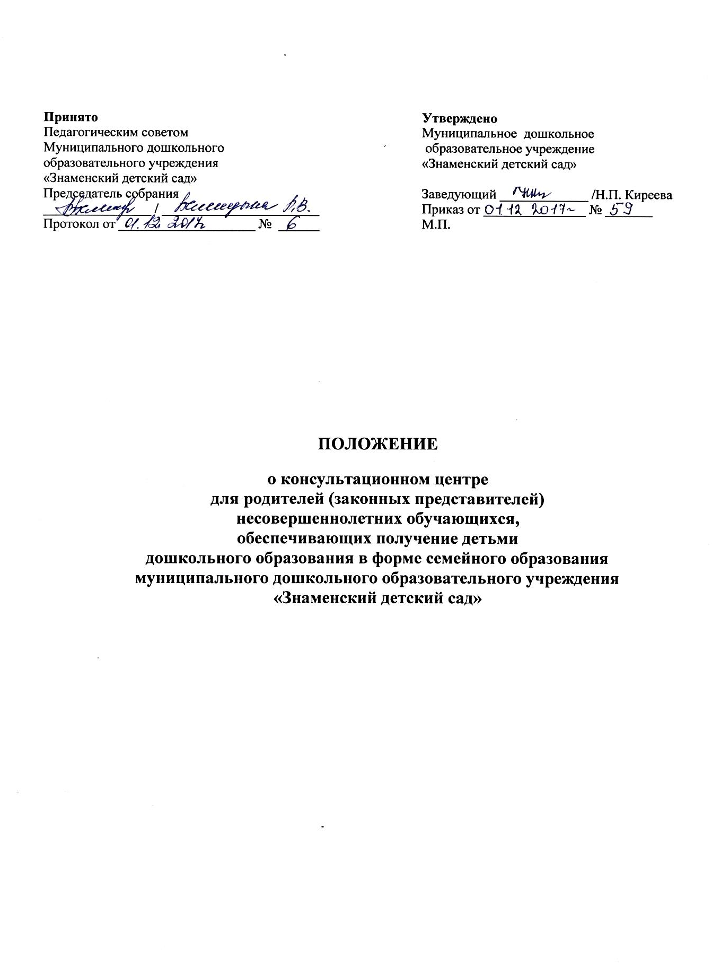

Консультационный центр

Уважаемые родители:
Ваш ребенок пока не посещает детский сад?
Значит эта информация для Вас!
Специально для Вас на базе нашего детского сада с 1 сентября 2016г. начал свою работу КОНСУЛЬТАЦИОННЫЙ ЦЕНТР.
Обратившись к нам, Вы получите бесплатную квалифицированную помощь специалистов: заведующего, заместителя заведующего по ВМР, фельдшера, педагога-психолога, музыкального руководителя, учителя-логопеда, воспитателей.
На консультацию к специалистам можно записаться по телефону: (34355) 35425
Если у Вас нет возможности посетить наш консультационный центр, то Вы можете задать интересующий Вас вопрос по телефону: (34355) 35425, и наши специалисты предоставят информацию на сайте детского сада

ПРИХОДИТЕ К НАМ! ЗВОНИТЕ НАМ!
МЫ БУДЕМ РАДЫ ВАМ ПОМОЧЬ!

 | Информация
Полное наименование ДОУ | Муниципальное дошкольное образовательное учреждение "Знаменский детский сад"
Адрес | 623803, Свердловская обл., Ирбитский р-он,  с. Знаменское, пер. Знаменский, д.11а
Контактные телефоны | (34355)35425
Заведующий | Киреева Надежда Павловна
Заместитель заведующего по ВМР | Палицына Лариса Владимировна
Режим работы | Еженедельно по понедельникам с 12.00 до 13.00
Формы работы | — Индивидуальное консультирование родителей в отсутствие ребенка;  — Индивидуальные занятия с ребенком в присутствии родителей у специалиста;  — Групповое консультирование семей с одинаковыми проблемами;  — Ответы на обращения родителей, заданные по телефону.
Порядок консультирования | Прием родителей по предварительно составленному графику.  Запись родителей на консультацию по телефону:  - родители сообщают, какой вопрос их интересует,  - выбирается удобное для них время для посещения консультационного центра.  Исходя из заявленной тематики, администрация привлекает к проведению консультации того специалиста, который владеет необходимой информацией в полной мере.  Консультирование родителей проводится одним или несколькими специалистами одновременно, в зависимости от сути проблемы.
Примерное время одной консультации | 20 минут
Специалисты | Учитель - логопед | Привлечение специалистов ГКУСО "Ирбитский центр психолого - педагогисческой, медицинской и социальной помощи родителям"
 | Музыкальный руководитель
 | Инструктор по физической культуре | Палицына Лариса Владимировна
 | Педагого-психолог
 | Фельдшер | Сосновских Татьяна Владимировна

1. Общие положения
1.1. Настоящее положение, разработанное в соответствии с Федеральным законом от 29.12.2012 № 273-ФЗ "Об образовании в Российской Федерации", письмом Минобрнауки России от 31.01.2008 № 03-133 "О внедрении различных моделей обеспечения равных стартовых возможностей получения общего образования для детей из разных социальных групп и слоев населения", регламентирует деятельность консультативного пункта для родителей (законных представителей) и их детей в возрасте от одного года до семи лет, не посещающих дошкольные образовательные учреждения (далее – ДОУ).
2. Цели, задачи и принципы работы консультативного центра
2.1. Основные цели создания консультативного центра:
– обеспечение доступности дошкольного образования;
– выравнивание стартовых возможностей детей, не посещающих ДОУ, при поступлении в школу;
– обеспечение единства и преемственности семейного и дошкольного воспитания;
– повышение педагогической компетентности родителей (законных представителей), воспитывающих детей дошкольного возраста на дому, в т. ч. детей с ограниченными возможностями здоровья.
2.2. Основные задачи консультативного центра:
– оказание консультативной помощи родителям (законным представителям) и повышение их психологической компетентности в вопросах воспитания, обучения и развития ребенка;
– диагностика особенностей развития интеллектуальной, эмоциональной и волевой сфер детей;
– оказание дошкольникам содействия в социализации;
– обеспечение успешной адаптации детей при поступлении в ДОУ или школу;
– информирование родителей (законных представителей) об учреждениях системы образования, которые могут оказать квалифицированную помощь ребенку в соответствии с его индивидуальными особенностями.
2.3. Принципы деятельности консультативного центра:
– личностно-ориентированный подход к работе с детьми и родителями (законными представителями);
– сотрудничество субъектов социально-педагогического пространства;
– открытость системы воспитания.
3. Организация деятельности и основные формы работы психолого-педагогического консультативного центра
3.1. Консультативный пункт на базе ДОУ открывается на основании приказа заведующего ДОУ.
3.2. Организация консультативной и психолого-педагогической помощи родителям (законным представителям) строится на основе их взаимодействия с воспитателем, учителем- логопедом и другими специалистами. Консультирование родителей (законных представителей) может проводиться одним или несколькими специалистами одновременно.
3.3. Количество специалистов, привлекаемых к психолого-педагогической работе в консультативном центре, определяется исходя из кадрового состава ДОУ.
3.4. Координирует деятельность консультативного центра заместитель заведующего по ВМР на основании приказа заведующего ДОУ.
3.5. Формы работы психолого-педагогического консультативного центра:
– очные консультации для родителей (законных представителей);
– коррекционно-развивающие занятия с ребенком в присутствии родителей (законных представителей);
– совместные занятия с родителями и их детьми с целью обучения способам взаимодействия с ребенком;
– мастер-классы, тренинги, практические семинары для родителей (законных представителей) с привлечением специалистов ДОУ (согласно утвержденному графику ежемесячно).
3.6. Консультативный центр работает один раз в неделю согласно расписанию, утвержденному заведующим ДОУ.
4. Документация консультативного пункта
4.1. Ведение документации консультативного центра выделяется в отдельное делопроизводство.
4.2. Перечень документации консультативного центра:
– план проведения образовательной деятельности с детьми и родителями (законными представителями), который разрабатывается специалистами ДОУ на учебный год и утверждается его руководителем. В течение учебного года по требованию родителей (законных представителей) в документ могут вноситься изменения;
– годовой отчет о результативности работы;
– журнал работы консультативного центра, который ведется заместителем заведующего по ВМР;
– журнал посещаемости консультаций, мастер-классов, тренингов;
– график работы консультативного центра;
– договор между родителем (законным представителем) и заведующим ДОУ;
– банк данных детей, не охваченным дошкольным образованием.
5. Прочие положения
5.1. За получение консультативных услуг плата с родителей (законных представителей) не взимается.
5.2.. Результативность работы консультативного пункта определяется отзывами родителей и наличием в ДОУ методического материала.
5.3. Для работы с детьми и родителями (законными представителями) используется учебно-материальная база ДОУ.
5.4. Контролирует деятельность консультативного пункта заведующий ДОУ.

План работы
консультационного центра МДОУ "Знаменский детский сад"
на 2019-2020 учебный год
по работе с семьями, дети которых не посещают детский сад

№ | Мероприятия | Срок | Ответственные
1 | Размещение информации на сайте дошкольного учреждения о плане работы консультационного центра и предварительная запись | Сентябрь | Заведующий  Зам. заведующего по ВМР
2. | Традиционная встреча «Рады познакомиться»:  - изучение родительского запроса;  - особенности развития детей дошкольного возраста;  - организация работы КЦ;  - экскурсия по дошкольному учреждению | Октябрь | Заведующий  Зам. заведующего по ВМР  воспитатели
3. | Проведение речевой диагностики | В течение уч. года | Воспитатели
4. | Оказание логопедической помощи | В течение  уч. года | учитель-логопед
6. | Проведение «Дней открытых дверей» для родителей, чьи дети не посещают детский сад. | Ноябрь | Заведующий,  Зам. заведующего по ВМР
7. | Консультация «Организация рационального питания ребёнка в осенне-зимний период» | Декабрь | Фельдшер
8. | Подборка педагогической и художественной литературы для родителей и детей | В течение  уч. года | Зам. заведующего по ВМР воспитатель
9. | Консультация «Игры с песком и водой» | Март | Зам. заведующего по ВМР воспитатели
11. | Подготовка информационных материалов для родителей (законных представителей) по вопросам воспитания и развития детей дошкольного возраста (буклеты, брошюры, методические разработки, стенды) | В течение  уч. года | Зам. заведующего по ВМР воспитатели
12. | Индивидуальное и семейное консультирование родителей или лиц, их заменяющих, по вопросам воспитания, обучения и социальной адаптации. | Еженедельно  (понедельник: с 12.00 до 13.00) | Зам. заведующего по ВМР воспитатели
13. | Игровые познавательные сеансы | Декабрь, апрель | Зам. заведующего по ВМР воспитатели
14. | Оформление текущей документации | В течение  уч. года | Зам. заведующего по ВМР воспитатели

ГРАФИК РАБОТЫ КОНСУЛЬТАЦИОННОГО ЦЕНТРА
МДОУ "Знаменский детский сад"
на 2019-2020 уч.г.
по работе с семьями, дети которых не посещают детский сад

День недели | Время работы | Форма работы | Должность ответственного работника ДОУ
1 понедельник месяца | 12.00 – 13.00 | — консультации для родителей, законных представителей (индивидуальные и подгрупповые);  — консультации для родителей, законных представителей с детьми (индивидуальные); | Зам. заведующего по ВМР  Фельдшер
2 понедельник месяца | 12.00 – 13.00 | — совместная деятельность с детьми в присутствии родителей, законных представителей (индивидуальная и подгрупповая);  — обучающие занятия для родителей, законных представителей (семинары, лектории, тренинги) | Зам. заведующего по ВМР  воспитатели  учитель-логопед  педагог-психолог
3 понедельник месяца | 12.00 – 13.00 | — консультации для родителей, законных представителей (индивидуальные и подгрупповые);  — обучающие занятия для родителей, законных представителей (семинары, лектории, тренинги) | Зам. заведующего по ВМР  воспитатели педагог-психолог
4 понедельник месяца | 12.00 – 13.00 | — консультации для родителей, законных представителей с детьми (индивидуальные);  — совместная деятельность с детьми в присутствии родителей, законных представителей | Зам. заведующего по ВМР  Воспитатели  Инструкор по ф/К

Журнал учета обращений
Дата | ФИО родителя | Вопрос | Специалист | Результат

